新乡县退休一件事

办

事

指

南

新乡县退休“一件事”

办事指南

一、申报条件

1.达到法定退休年龄；

2.缴纳养老保险费累计满十五年；

3.已完成退休资格核定。

二、办理方式

申请人可通过河南政务服务网、政务服务大厅两种方式之一分别进行线上、线下申请，联办信息将实时推送至人力资源和社会保障部门、医保部门、住房城乡建设部门、卫生健康部门办理。

1. 联办事项
2. 职工正常退休(退职)申请;
3. 职工提前退休(退职)申请;
4. 新增退休人员养老保险待遇核定;
5. 工伤保险伤残津贴待遇补差;
6. 工伤保险待遇变更(伤残津贴停发);
7. 失业保险金停发;
8. 医疗保险在职转退休(基本医疗保险视同缴费年限核定);
9. 退休提取住房公积金;城镇独生子女父母奖励扶助金申请。

四、申请材料

参保职工个人申请时，提供以下材料:

1. 《河南省退休“一件事”联办申请表(个人申请)》（附件1）；
2. 人力资源社会保障部门审核确认的有关退休手续。

用人单位或者人事代理机构申请时，提供以下材料:

1.《河南省退休“一件事”联办申请表(单位申请)》（附件2）;

2.人力资源社会保障部门审核确认的有关退休手续;

3.河南省退休职工申请城镇独生子女父母奖励扶助金承诺书（附件3）;

4.河南省退休职工提取住房公积金授权委托书（附件4）;

5.用人单位或者人事代理机构代办人身份证件。

五、办理流程

1、申请方式和提交材料。

参保职工实名登录河南政务服务网或者“豫事办”，经参保职工授权调取其户籍信息后，填写《河南省退休“一件事”联办申请表(个人申请)》;不能调取的申请材料由申请人拍照上传。参保职工核对《河南省退休“一件事”联办申请表(个人申请)》填报信息，确认无误后提交联办申请。

参保职工也可通过用人单位或者人事代理机构代为申报办理，用人单位、人事代理机构工作人员登录河南政务服务网或者“豫事办”，填写《河南省退休“一件事”联办申请表(单位申请)》，上传申请材料，为参保职工提交退休“一件事”联办申请。

2、申请事项信息推送。

河南政务服务网或者“豫事办”将收到的退休“一件事”联办申请及材料，通过省一体化政务服务平台统一受理系统(以下简称省统一受理系统)分类推送给河南省社会保障信息系统、河南省医疗保障公共服务平台、河南省计划生育扶助保障信息系统和对应地区统一受理系统，并将《河南省退休“一件事”联办申请表》(PDF版)及相关申请材料挂载到省统一受理系统供各业务系统下载留档。其中选择申请退休提取住房公积金的，由省统一受理系统将申请及材料推送给省直住房公积金综合服务平台，或者经各地市统一受理系统将申请及材料推送给对应的住房公积金综合服务平台。

3、串联办理新增退休人员养老保险待遇核定、工伤保险伤残津贴待遇补差两个事项。

新增退休人员养老保险待遇核定事项办结后，由河南省社会保障信息系统判断申请人是否正在领取工伤保险伤残津贴待遇，其中正在领取的，推送工伤保险伤残津贴待遇补差事项作为代办事项。对其中符合办理条件的，人力资源社会保障部门收到联办申请后20个工作日内，完成以上2个联办事项的办理，并从次月起为参保职工发放养老保险待遇以及伤残津贴待遇补差。

4、并联办理工伤保险待遇变更(伤残津贴停发)。

对其中符合办理条件的，人力资源社会保障部门收到联办申请后即时予以办结，完成工伤保险待遇变更(伤残津贴停发)。

5、并联办理失业保险金停发。

对其中符合办理条件的，人力资源社会保障部门收到联办申请后即时予以办结，完成失业保险金停发。

1. 并联办理医疗保险在职转退休(基本医疗保险视同缴费年限核定)。

对其中符合办理条件的，医疗保障部门收到联办申请后5个工作日内，将参保职工医保参保状态由在职转为退休。

7、并联办理退休提取住房公积金。

住房公积金管理中心收到联办申请后3个工作日内，作出准予提取或者不准予提取的决定;准予提取的，将参保职工住房公积金账户全部存储余额转账至本人社保卡或者本人银行借记卡。

8、并联办理城镇独生子女父母奖励扶助金申请。

卫生健康部门收到联办申请后，经社区(村)、办事处(乡、镇)审核:对其中符合办理条件的，20个工作日内(含公示期)完成资格确认工作。其中年满60周岁当年1月31日前提出申请并确认符合条件的，当年享受相关待遇;其中年满60周岁当年1月31日后提出申请并确认符合条件的，下一年度享受相关待遇。

1. 办理信息一体反馈。

各联办部门在联办事项办理过程中，即时向省一体化政务服务平台反馈办理进度、办理结果信息(包括:受理或者不予受理、审核通过或者不予通过等)，由省一体化政务服务平台统一向申请人提供查询和提醒服务，实现一体反馈。

10、办理结果领取。

申请人可通过省一体化政务服务平台(河南政务服务网或者“豫事办”)“用户中心”-“我的办件”查询办件进度和电子化的办理结果，纸质办理结果可选择自行领取或者邮寄送达。其中选择自行领取的，由申请人(委托领取的，携带被委托人本人和申请人身份证件)到申请时所选择的政务服务中心领取。

五、办理时限

见附件5

六、办理地址、时间及电话

办事网点 新乡县政务服务中心大厅“一件事”综合窗口

窗口地址 新乡县七里营镇中央大道与金融路交叉口向南50米路东

办理时间 工作日上午9：00-12：00，下午13：00-17：00

咨询电话 0373-5063804

新乡县退休“一件事”

一次性告知单

一、服务对象

1.在河南省范围内参加社会保险符合政策规定退休条件的单位职工

2.在河南省范围内参加社会保险、符合政策规定退休条件的个体工商户及灵活就业人员

二、申请条件

（一）职工正常退休或提前退休（退职）

1.参保人员达到法定退休年龄。

2.缴费年限（含视同缴费年限）累计满15年

3.无社保欠费、无多重社保关系

（二）办理职工在职转退休（基本医疗保险）

取得人力资源社会保障部门审核确认的有关退休手续，并且达到医保部门规定的法定缴费年限。

退休提取住房公积金

申请人须有公积金账户，且账户需结清贷款、为封存及非冻结状态，申请人需达到法定退休年龄。

（三）城镇独生子女父母奖励扶助

1.具有本省户籍的城镇居民或户口迁出本省但仍在本省领取退休金（养老金）的原本省城镇居民；

2.没有违反计划生育号召和政策法规生育且目前现存一个子女或子女死亡现无子女；

3.年满60周岁；

4.未享受外省（区、市）同类奖励与扶助,国家计划生育特别扶助以及农村计划生育奖励扶助。

（四）伤残津贴停发

工伤职工符合领取养老保险待遇的，停发伤残津贴，退休下个月起每月享受养老保险待遇。

伤残津贴补差

基本养老保险待遇低于伤残津贴的，从工伤保险基金中补足差额。

（五）失业保险金停发

参保职工符合领取养老保险待遇的，亨受的失业保险金同步即时停发。

三、申请材料

参保职工个人申请时

1.《河南省退休“一件事”联办申请表（个人申请）》

2.人力资源社会保障部门审核确认的有关退休手续。

用人单位或者人事代理机构申请时

1.《河南省退休“一件事”联办申请表（单位申请）》

2.人力资源社会保障部门审核确认的有关退休手续

3.河南省退休职工申请城镇独生子女父母奖励扶助金承诺书

4.河南省退休职工提取住房公积金授权委托书

5.用人单位或者人事代理机构代办人身份证件

四、办理地址、时间及电话

办事网点 新乡县政务服务中心大厅“一件事”综合窗口

窗口地址 新乡县七里营镇中央大道与金融路交叉口向南50米路东

办理时间 工作日上午9：00-12：00，下午13：00-17：00

咨询电话 0373-5063804

附件1

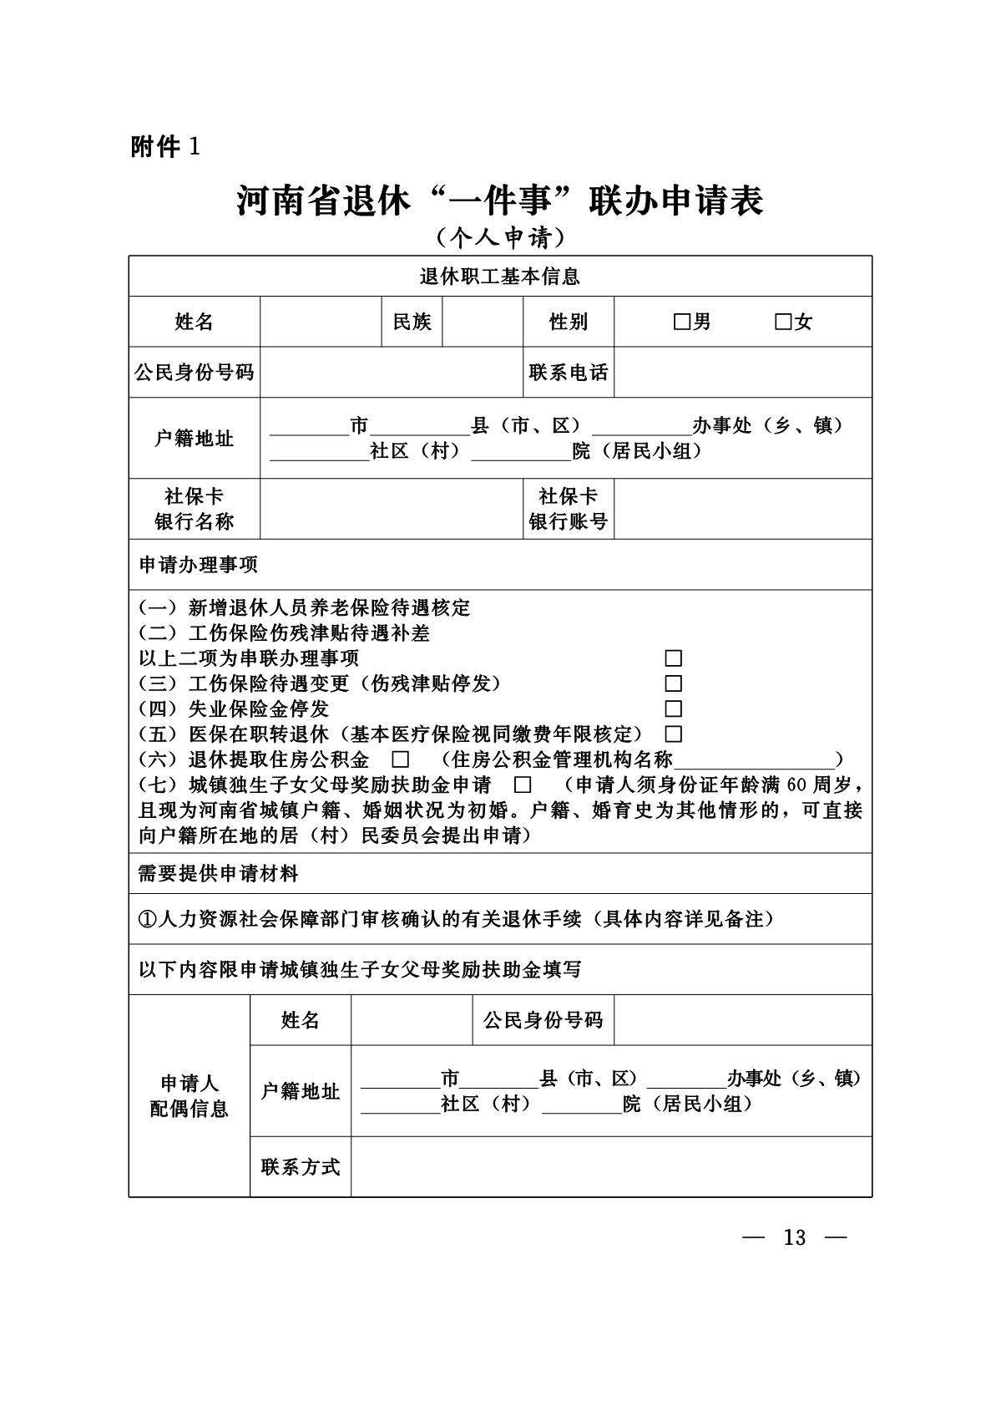

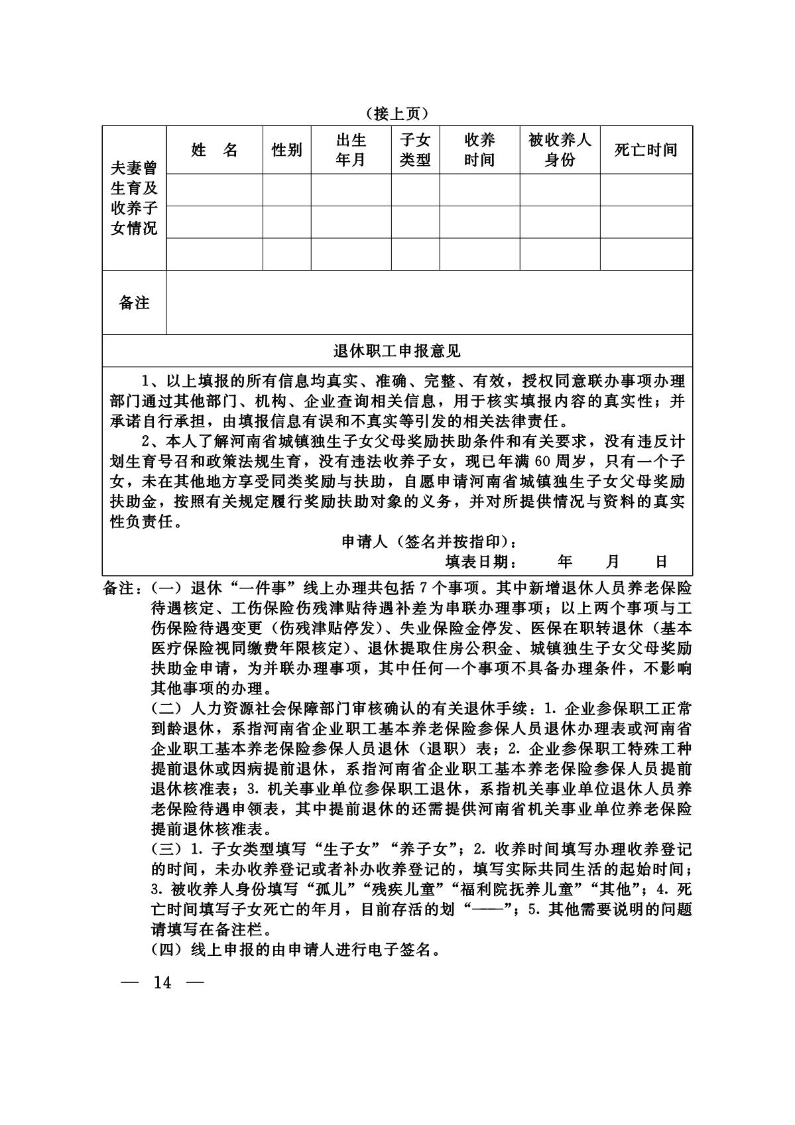

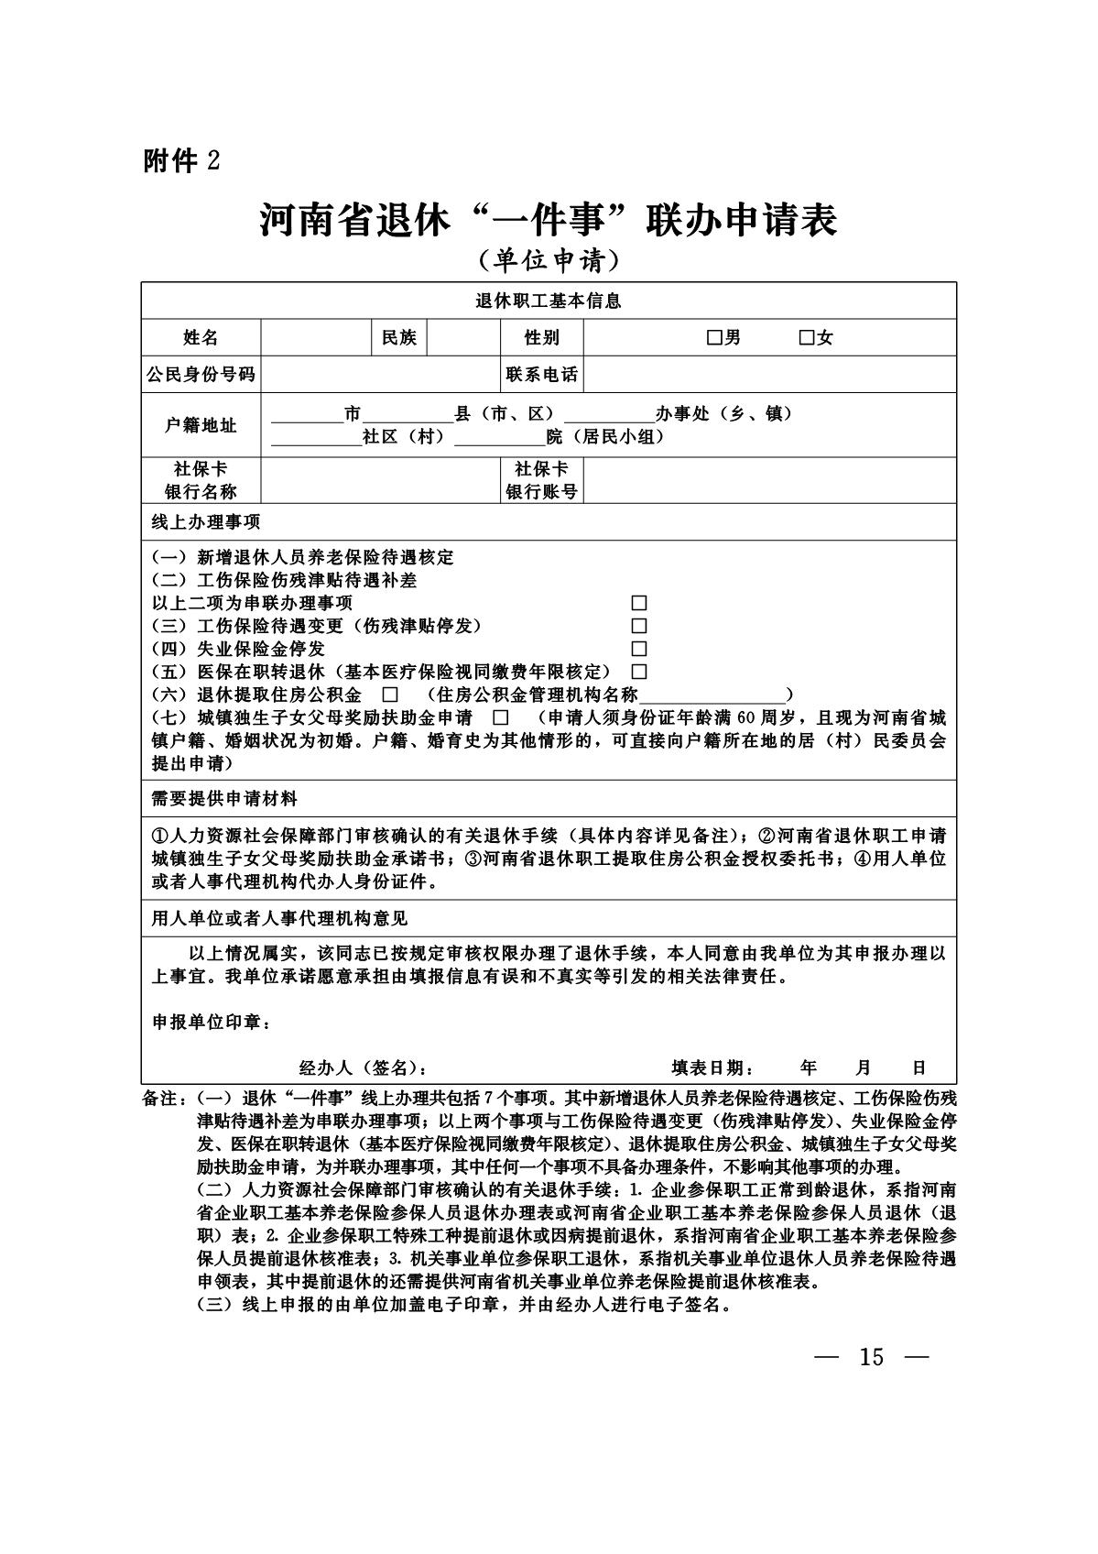附件2

附件3

河南省退休职工申请城镇独生子女父母奖励扶助金承诺书

|  |  |  |  |  |  |  |  |  |
| --- | --- | --- | --- | --- | --- | --- | --- | --- |
| **申请人**  **基本信息** | 姓名 | |  | | 公民身份  号码 | |  | |
| 联系方式 | |  | |  | |  | |
| **申请人**  **配偶信息** | 姓名 | |  | | 公民身份  号码 | |  | |
| 户籍地址 | | 市 县（市、区） 街道（乡、镇）  居（村）委会 院（居民小组） | | | | | |
| 联系方式 | |  | |  | |  | |
| **夫妻曾生育及收养子女情况** | 姓 名 | 性别 | 出生年月 | 子女 类型 | | 收养时间 | 被收养人 身份 | 死亡 时间 |
|  |  |  |  | |  |  |  |
|  |  |  |  | |  |  |  |
| **备注** |  | | | | | | | |
| 申请人郑重承诺：本人了解河南省城镇独生子女父母奖励扶助条件和有关要求，没有违反计划生育号召和政策法规生育，没有违法收养子女，现已年满60周岁，只有一个子女，未在其他地方享受同类奖励与扶助，自愿申请河南省城镇独生子女父母奖励扶助金，按照有关规定履行奖励扶助对象的义务，并对所提供情况与资料的真实性负责任。    申请人签字并按指印：  年 月 日 | | | | | | | | |

备注：1.子女类型填写“生子女”“养子女”；2.收养时间填写办理收养登记的时间，未办收养登记或者补办收养登记的，填写实际共同生活的起始时间；3.被收养人身份填写“孤儿”“残疾儿童”“福利院抚养儿童”“其他”；4.死亡时间填写子女死亡的年月，目前存活的划“——”；5.其他需要说明的问题请填写在备注栏。

附件4

河南省退休职工提取住房公积金授权委托书

×××住房公积金管理中心：

兹授权 （委托人工作单位、住房公积金经办人及经办人公民身份号码）办理本人住房公积金提取，本人保证向贵中心提供的所有资料真实、本委托系本人真实的意思表示，对于被委托人在上述授权范围内从事的活动，其产生的法律责任均由本人承担。

委托期限 自___年___月___日起至___年___月___日止。

特此授权。

委托人（签字摁手印）：

公民身份号码：

提取住房公积金收款银行户名：

银行账户：

联系电话：

日期： 年 月 日

被委托人（财务印鉴章）：

联系电话：

日期： 年 月 日

附件5

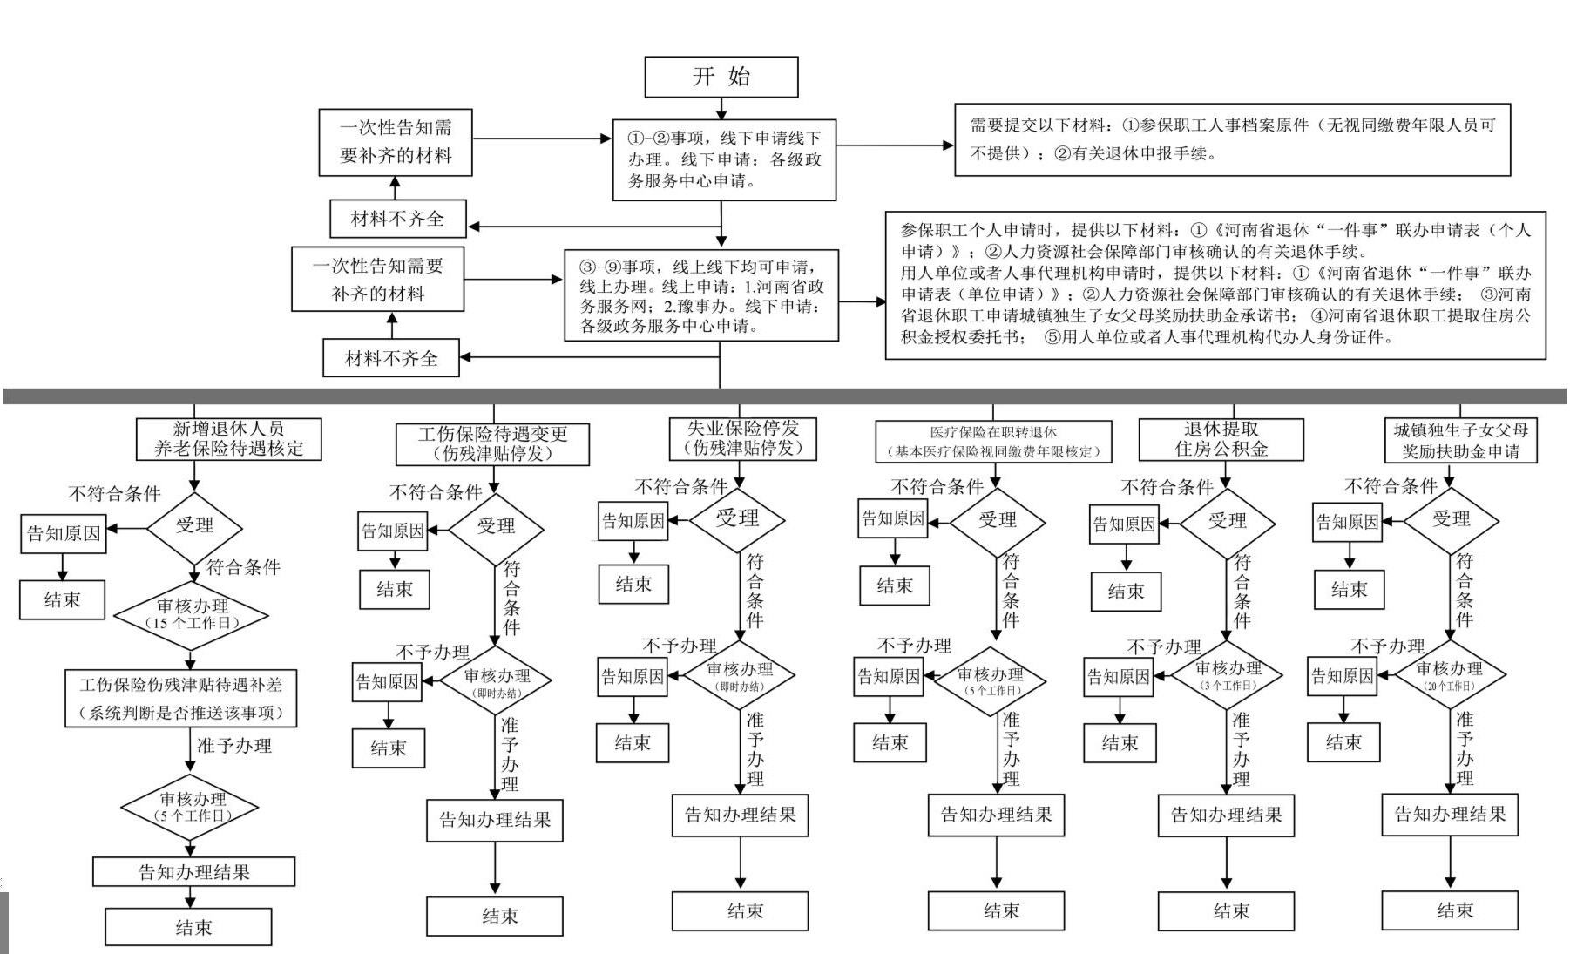退休“一件事”联办内部流程图

附件6

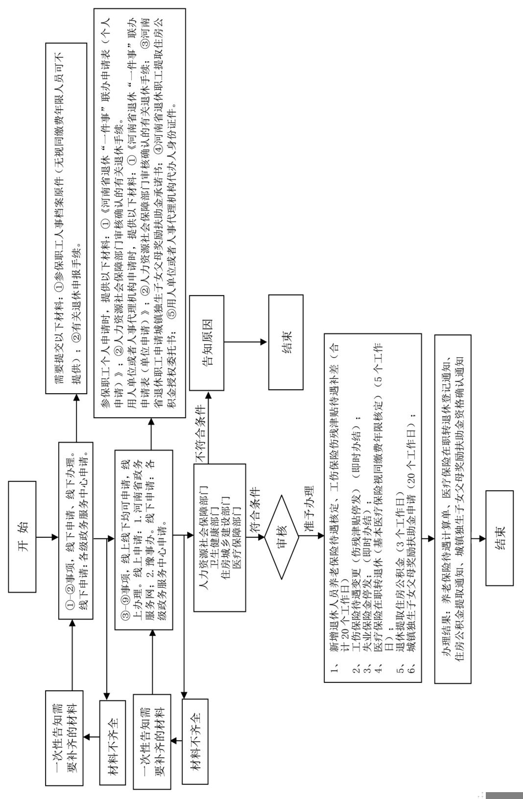退休“一件事”联办外部流程图